|  |
| --- |
| **GENERALES.** |

|  |  |
| --- | --- |
| **PROYECTO.** | Restricción Carga de Datos en PDV’s. |
| **FECHA.** | 27 de diciembre de 2016 |
| **PROGRAMA.** | Protheus 11 |
| **AREA.** | Compras |

|  |
| --- |
| **PROCEDIMIENTO PARA IMPLEMENTACIÓN.** |

* **DIAGRAMA DE FLUJO.**

|  |  |
| --- | --- |
| **USUARIO (COMPRAS)** | **SISTEMAS.** |
| 1  Ingresa a sistema  2  Rutina de cargas PDV’s  8  Aprueba cargas.  9  Cierra rutina.  10  Actualizan PDV’s | ¿Usuario administrador?  7  6  5  4  3  Genera cargas.  Asigna tablas.  Visualiza todas las tablas.  Revisa acceso a tablas  Revisa acceso a tablas |

* **DESCRIPCIÓN DEL PROCEDIMIENTO.**

|  |  |  |
| --- | --- | --- |
| **Secuencia** | **Actividad.** | **Responsable.** |
| 1. Ingresa a sistema. | El usuario ingresa a sistema TOTVS. | Usuario (compras). |
| 2. Rutina de cargas PDV’s | El usuario realiza rutina de carga de datos en PDV’s | Usuario (compras). |
| 3. Revisa acceso a tablas. | El sistema internamente se encarga de revisar el acceso a tablas.  NOTA. Si el usuario no es administrador continuar con el paso 4.  Si el usuario es administrador continuar con el paso 6. | Sistemas. |
| 4. Revisa acceso a tablas. | Siendo el usuario no administrador el sistema solo mostrara las tablas que se le permita visualizar para realizar carga de datos en PDV’s. | Sistemas. |
| 5. Asigna tablas. | El sistema asignara las tablas permitidas para el usuario. | Sistemas. |
| 6. Visualiza todas las tablas. | Tiene acceso a visualizar todas las tablas. | Sistemas. |
| 7. Genera cargas. | Genera cargas de datos correspondientes en los PDV’s. | Sistemas. |
| 8. Aprueba cargas. | El usuario aprueba o libera carga de datos. | Usuario (compras). |
| 9. Cierra rutina. | El usuario cierra rutina | Usuario (compras). |
| 10. Actualizan PDV’s | El usuario actualiza datos en PDV’s. | Usuario (compras). |

|  |
| --- |
| **ACTUALIZACIONES DE COMPATIBILIZADOR.** |

**No/Aplica**

|  |
| --- |
| **PROCEDIMIENTO PARA CONFIGURACIÓN.** |

**CONFIGURACIÓN MENUS**

* **Menú.** Atención
* **Submenú.** Retaguardia
* **Nombre de rutina.** Carga en Estación
* **Programa.** FRTA040
* **Modulo.** Puntos de Venta (SIGAFRT)
* **Tipo.** Menú Estándar

**CONFIGURACIÓN DE PARAMETROS.**

**No/Aplica**

**GATILLOS.**

**No/Aplica**

|  |
| --- |
| **PROCEDIMIENTO PARA UTILIZACIÓN.** |

**PROCEDIMIENTOS DE CARGAS.**

* **PASO 1.**

Se ingresa a TOTVS

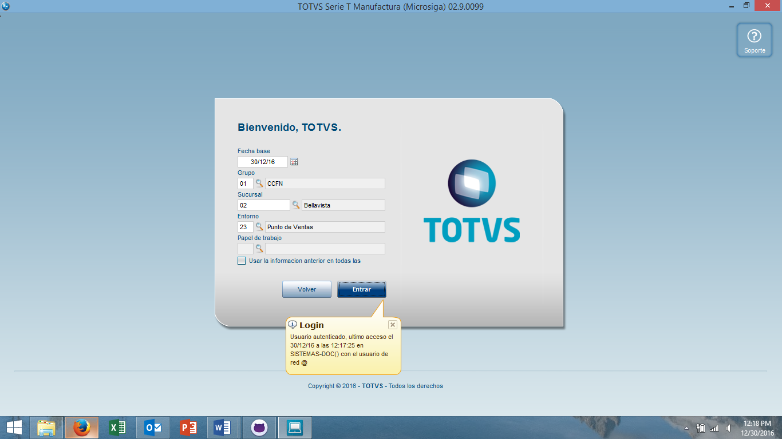

1.Sucursal.

2.Entorno.

1. **Sucursal.** Selecciona sucursal en la que se encuentra
2. **Entorno**. Seleccionar punto de venta (23)

* **PASO 2.**

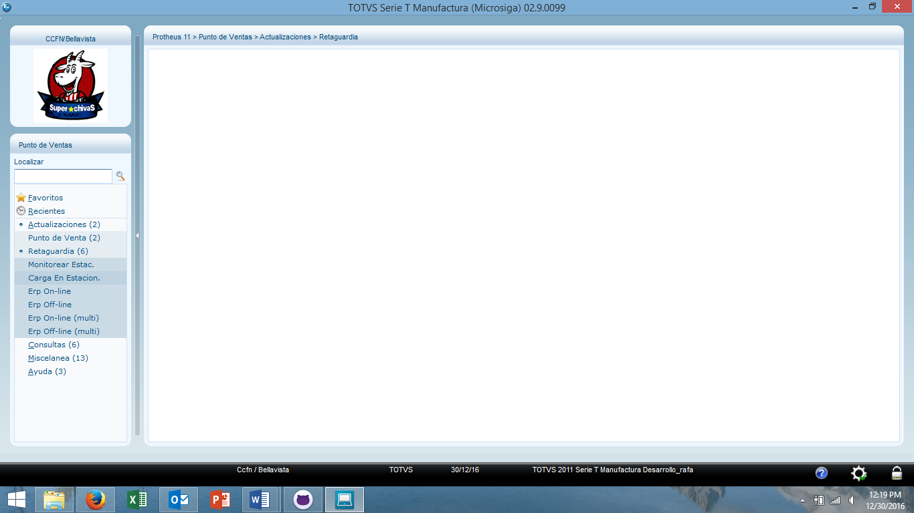

1.

2.

3.

**1. Seleccionar** Actualizaciones.

**2. Seleccionar** Retaguardia.

**3. Seleccionar** Carga En Estación.

* **PASO 3.**

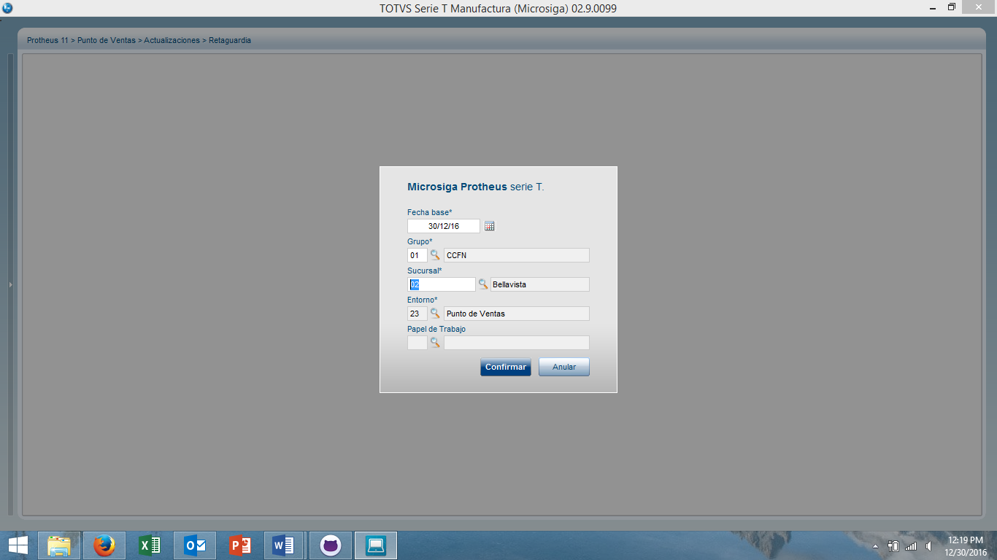

Posteriormente aparecere un recuradro como el que se muestra en la parte superior, [Confirmar] si la sucursal y entorno son correctos.

* **Sucursal.** Selecciona sucursal en la que se encuentra
* **Entorno**. Seleccionar punto de venta (23)

¡Nota! En sucursal tendrá que ser una sucursal de menudeo

* **PASO 4.**

Seleccionar Generar carga.

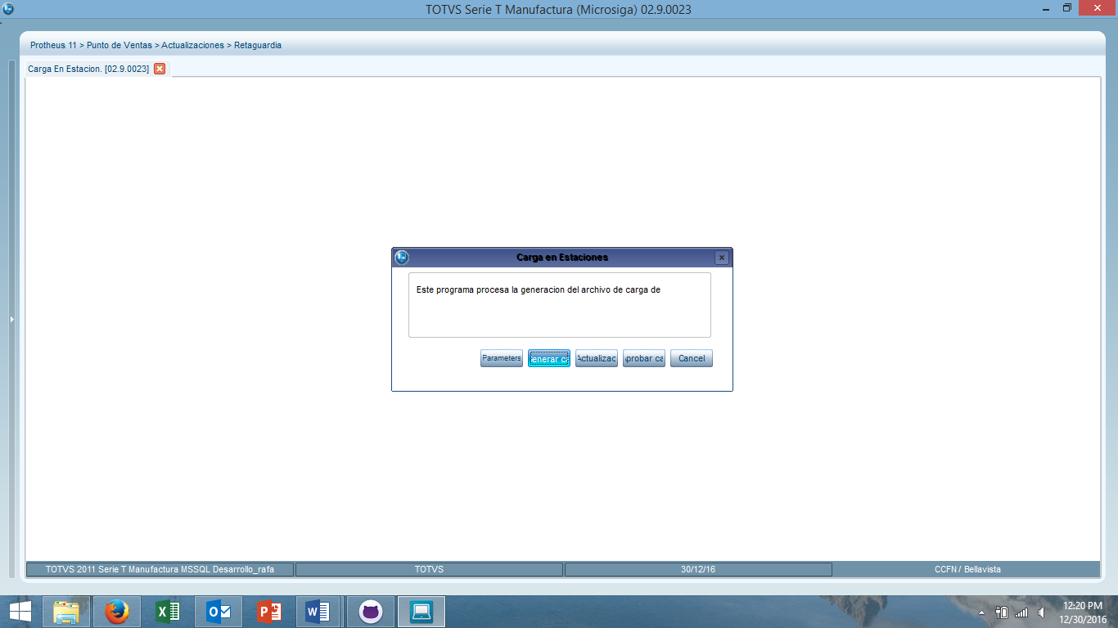

* **PASO 5.**

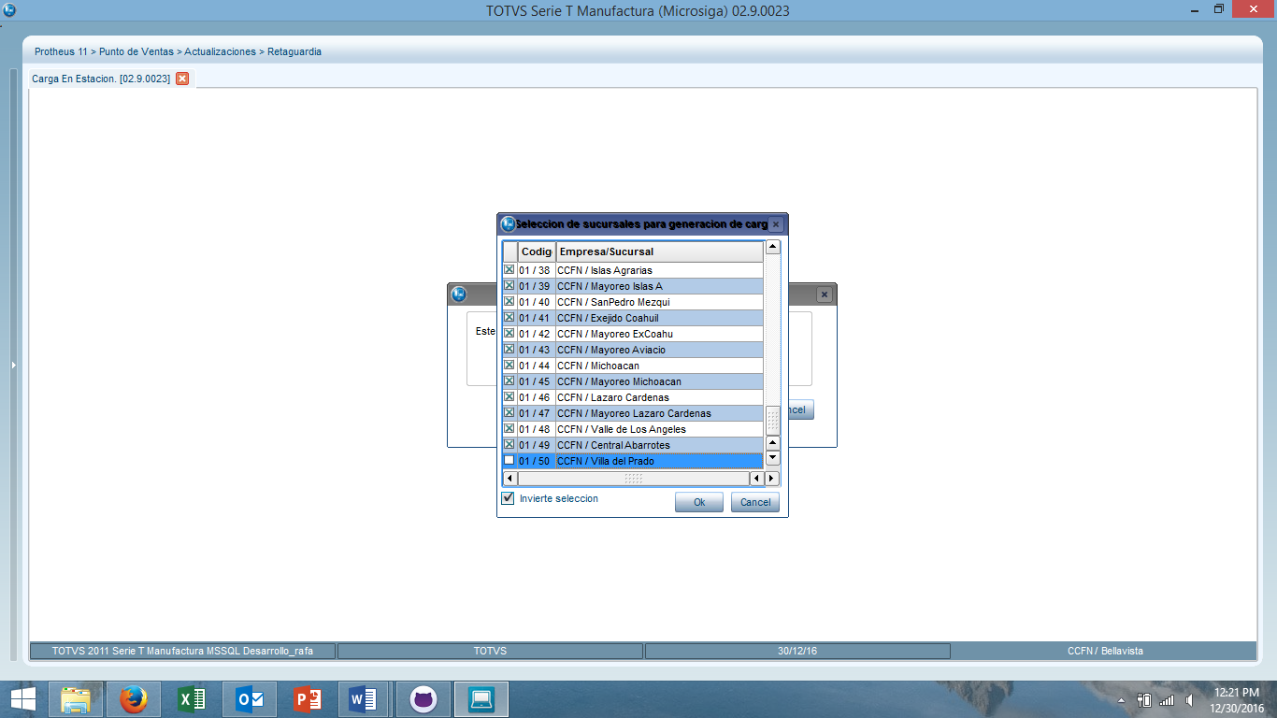

* Seleccionar las sucursales en las que se aplicara carga de datos (doble click)
* Confirmamos [Ok]
* **PASO 6.**

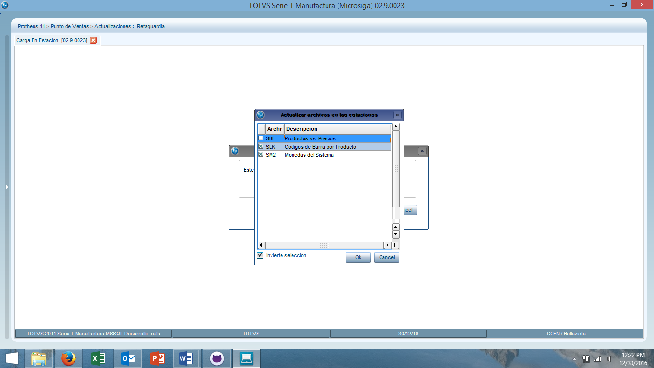

* Seleccionar archivos a cargar (doble click).
* Confirmamos [Ok]
* **PASO 7.**

Se muestra leyenda de Generando carga en las sucursales seleccionadas.

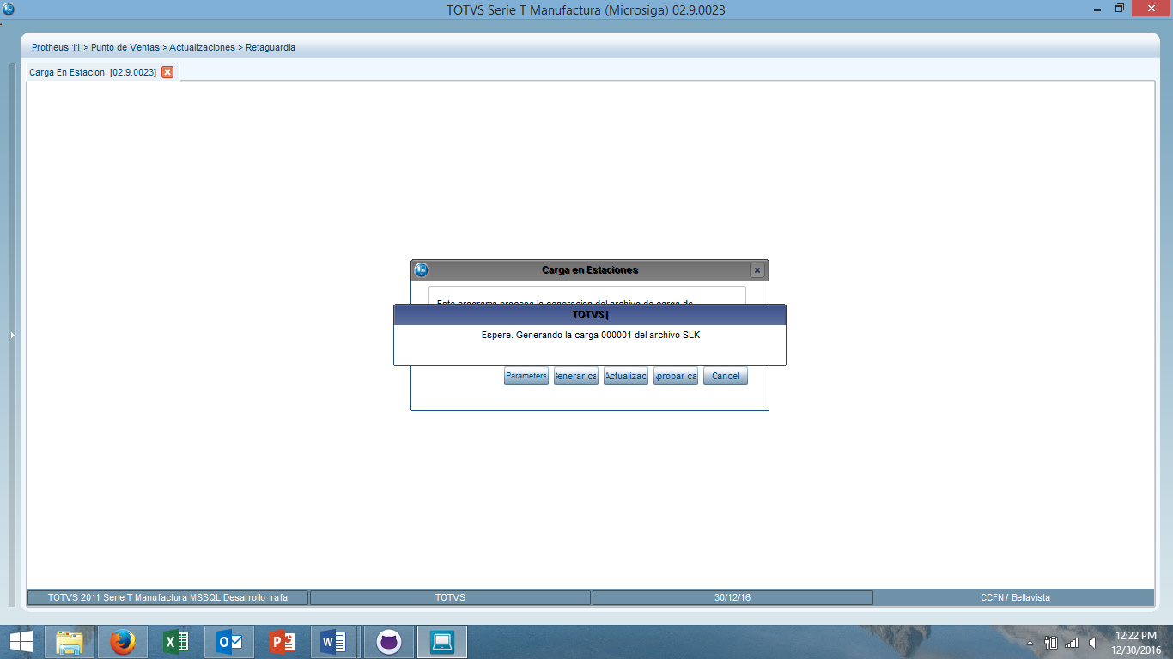

* **PASO 8.**

Seleccionar [Aprobar cargas]

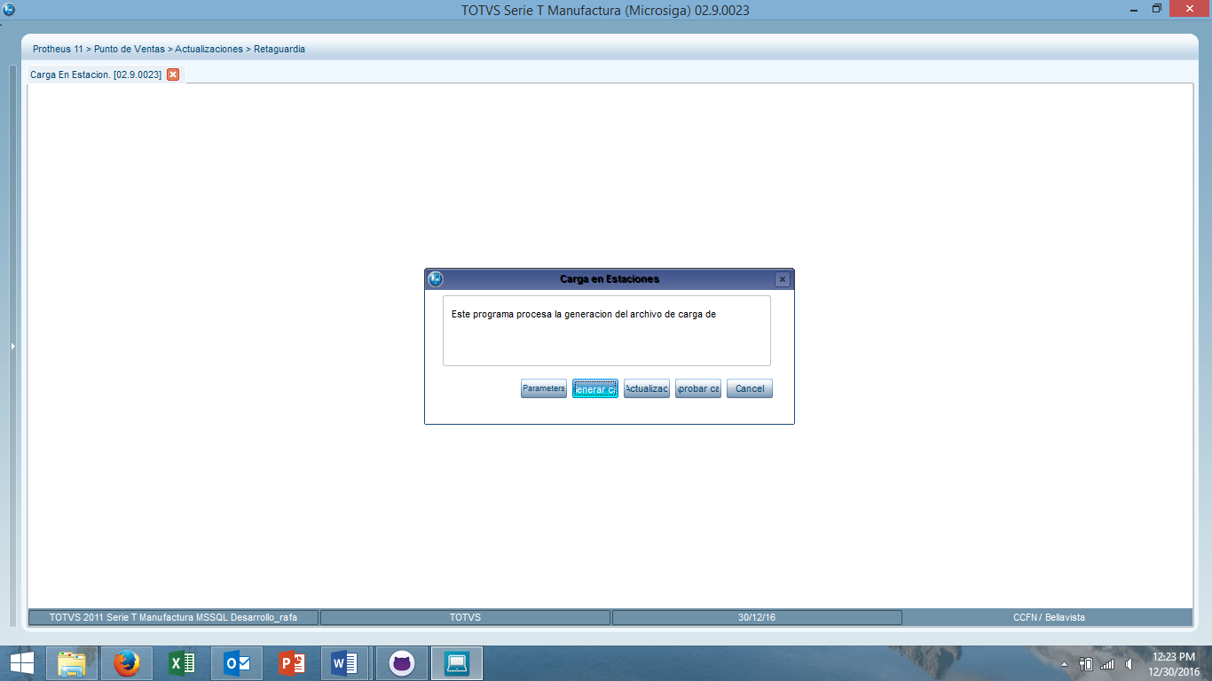

* **PASO 9.**

Seleccionar con doble click los archivos a los que tiene acceso para liberar.

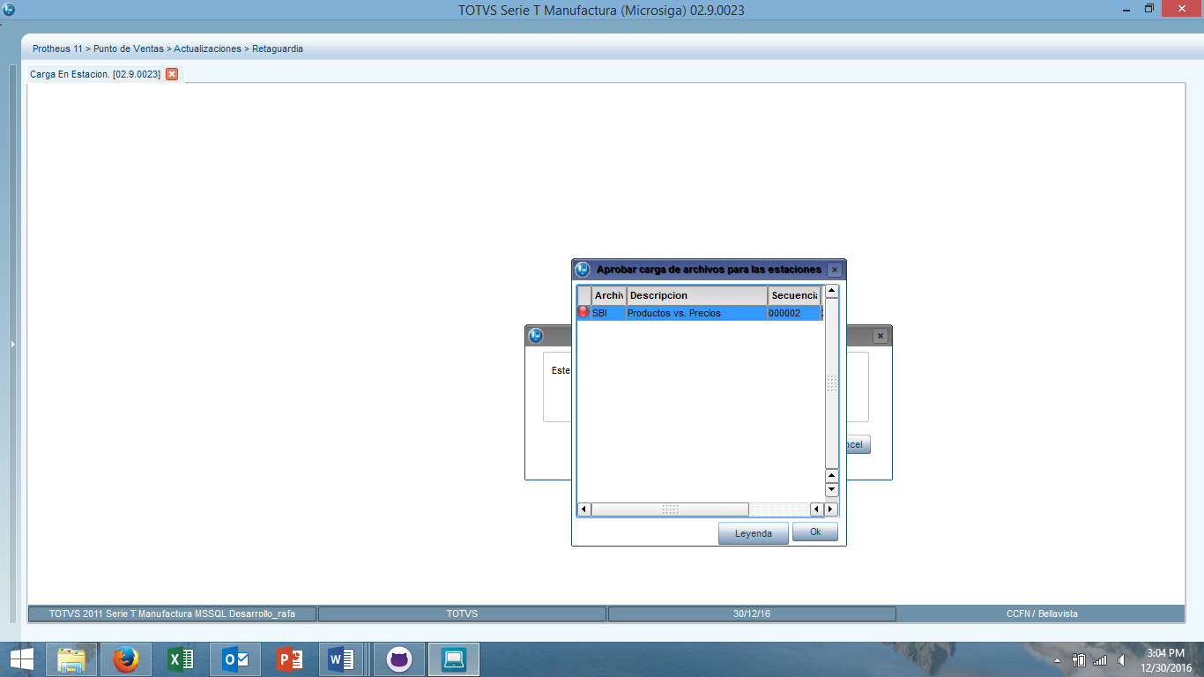

* **PASO 10.**

Posteriormente aparecerá un recuadro como el siguiente:

Seleccionar datos a cargar (se mostrara leyenda de “Liberado” en los datos seleccionados)

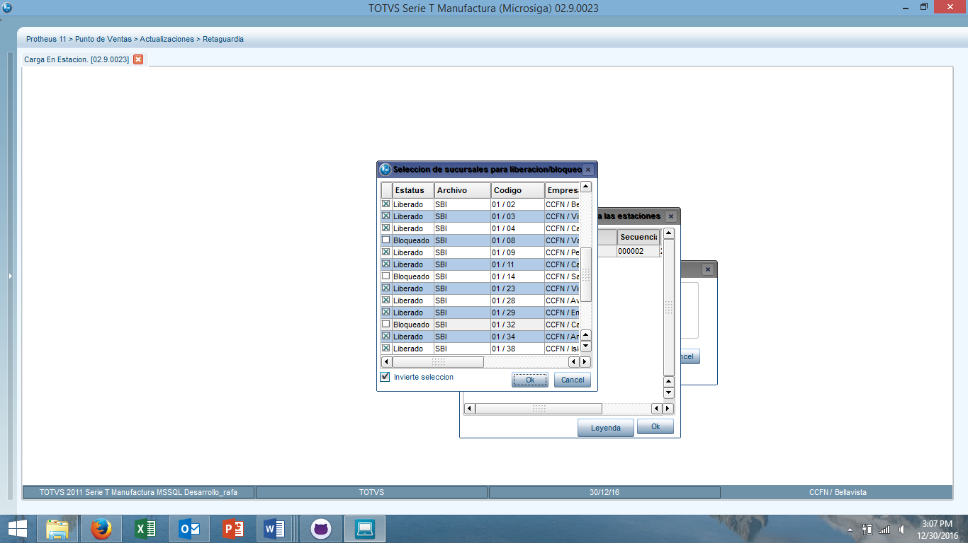

* **PASO 11.**

Seleccionar [Ok] para Generar carga

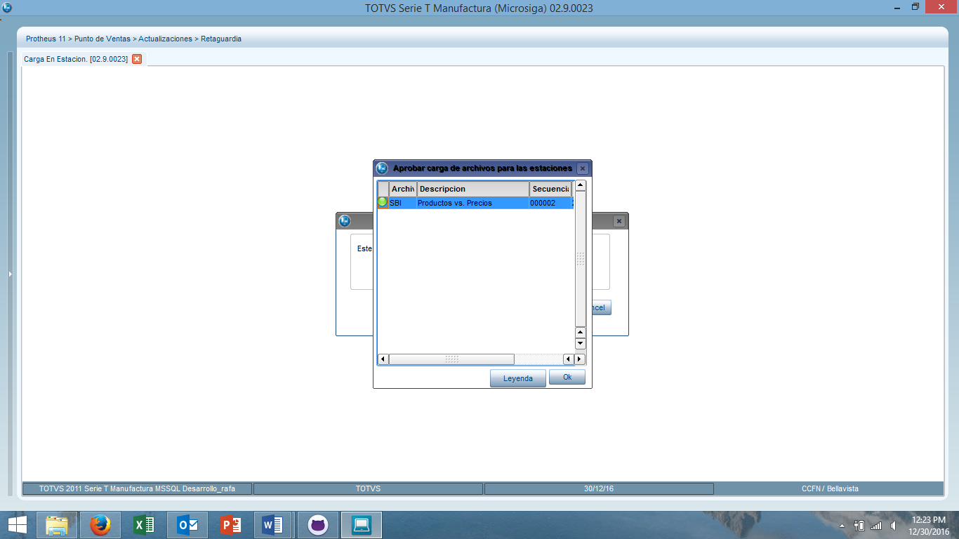

* **PASO 12.**

Seleccionar [Cancel] para liberar los datos.



**CONFIGURACION DEL USUARIO y ACCESOS**

LA configuración del Usuario se generara en la TABLA ZZS (Catalogo Usuarios Accesos, personalizado para CCFN)

Sistemas Dará de alta el Usuario (VIA APSDU) Protheus en el Campo ZZS_NOM y el Nombre de las Tablas en el Campo ZZS_TABFRT seguido por Pipas ejemplo: SBI|SLK|SM2|

Vea Imagen Abajo

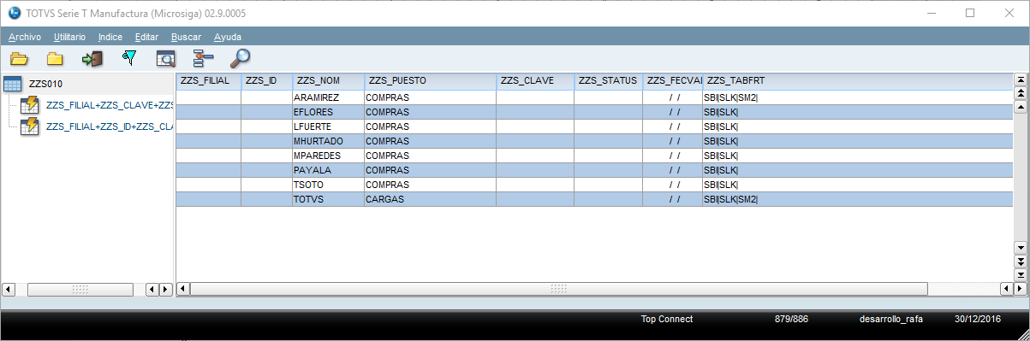

Acceso a las Tablas Para generar Cargas

|  |  |  |  |  |  |  |  |
| --- | --- | --- | --- | --- | --- | --- | --- |
| **SUCURSAL** | **ID** | **USUARIO** | **PUESTO** | **CLAVE** | **ESTATUS** | **FECHA VALIDEZ** | **TABLAS CARGA** |
| **ZZS_FILIAL** | **ZZS_ID** | **ZZS_NOM** | **ZZS_PUESTO** | **ZZS_CLAVE** | **ZZS_STATUS** | **ZZS_FECVAL** | **ZZS_TABFRT** |
|  |  | ARAMIREZ | COMPRAS |  |  |  | SBI|SLK|SM2| |
|  |  | EFLORES | COMPRAS |  |  |  | SBI|SLK| |
|  |  | LFUERTE | COMPRAS |  |  |  | SBI|SLK| |
|  |  | MHURTADO | COMPRAS |  |  |  | SBI|SLK| |
|  |  | MPAREDES | COMPRAS |  |  |  | SBI|SLK| |
|  |  | PAYALA | COMPRAS |  |  |  | SBI|SLK| |
|  |  | TSOTO | COMPRAS |  |  |  | SBI|SLK| |
|  |  | TOTVS | CARGAS |  |  |  | SBI|SLK|SM2| |

Si En el Campo ZZS_TABFRT tiene la Palabra *TODAS*, Significa que tendrá los Mismos accesos a generar cargas que el Administrador

|  |  |  |  |  |  |  |  |
| --- | --- | --- | --- | --- | --- | --- | --- |
| **SUCURSAL** | **ID** | **USUARIO** | **PUESTO** | **CLAVE** | **ESTATUS** | **FECHA VALIDEZ** | **TABLAS CARGA** |
| **ZZS_FILIAL** | **ZZS_ID** | **ZZS_NOM** | **ZZS_PUESTO** | **ZZS_CLAVE** | **ZZS_STATUS** | **ZZS_FECVAL** | **ZZS_TABFRT** |
|  |  | ARAMIREZ | COMPRAS |  |  |  | SBI|SLK|SM2| |
|  |  | EFLORES | COMPRAS |  |  |  | SBI|SLK| |
|  |  | TOTVS | CARGAS |  |  |  | **TODAS** |

|  |
| --- |
| **INFORMACIONES TÉCNICAS.** |

**TABLAS UTILIZADAS.**

**ZZS (Catalogo Usuarios Accesos)**

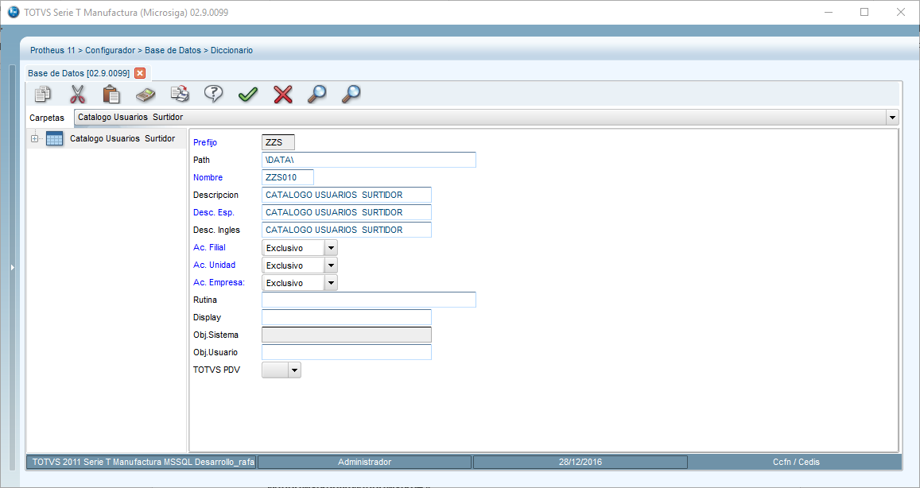

**CAMPOS**

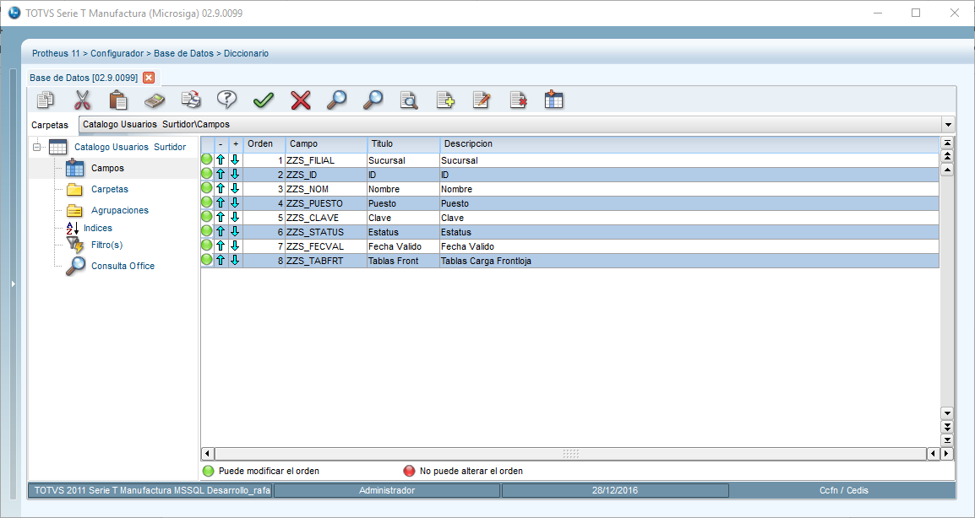

**CAMPO NUEVO**

|  |  |
| --- | --- |
| **CAMPO SX3** | **CONTENIDO SX3** |
| X3_ARQUIVO | ZZS |
| X3_ORDEM | 08 |
| X3_CAMPO | ZZS_TABFRT |
| X3_TIPO | C |
| X3_TAMANHO | 76 |
| X3_DECIMAL |  |
| X3_TITULO | Tablas Front |
| X3_DESCRIC | Tablas Carga Frontloja |
| X3_PICTURE | @! |
| X3_VALID |  |
| X3_RELACAO |  |
| X3_F3 |  |
| X3_NIVEL |  |
| X3_PROPRI | U=USUARIO |
| X3_BROWSE | S=SI |
| X3_VISUAL | A=Actualiza |
| X3_CONTEXT | R=Real |

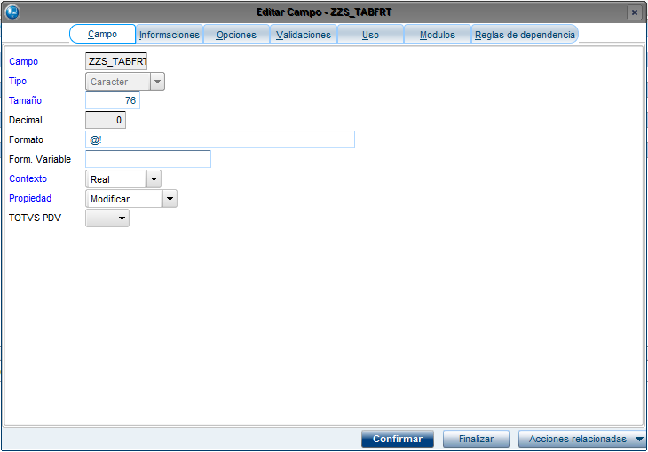

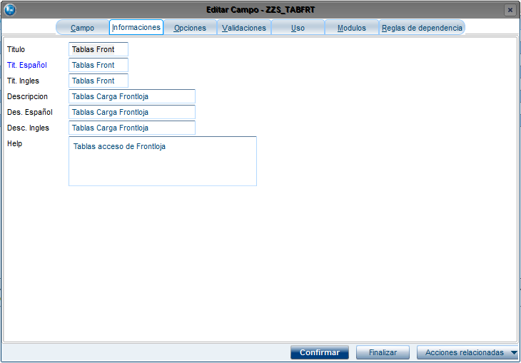

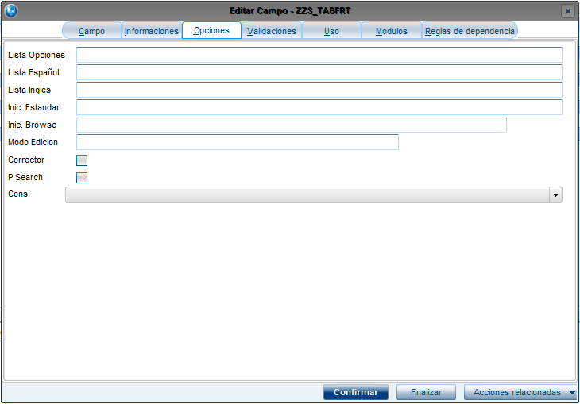

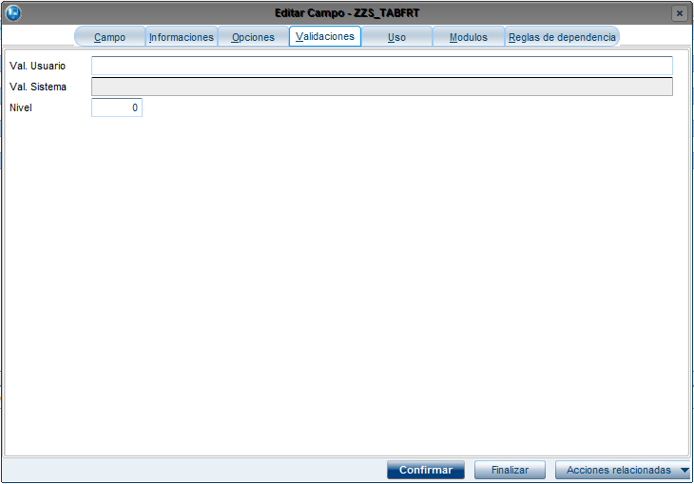

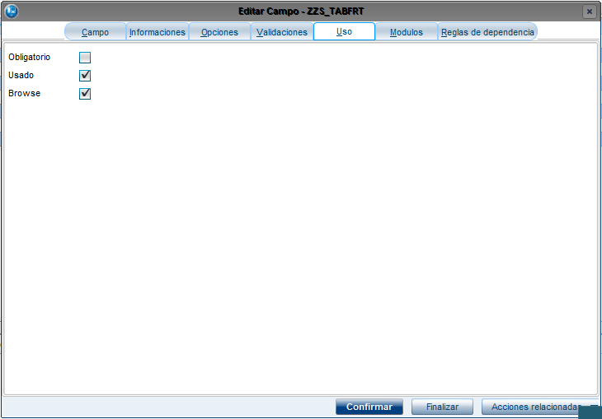

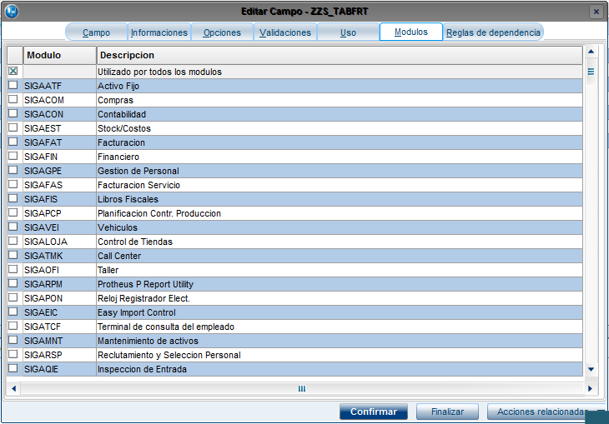

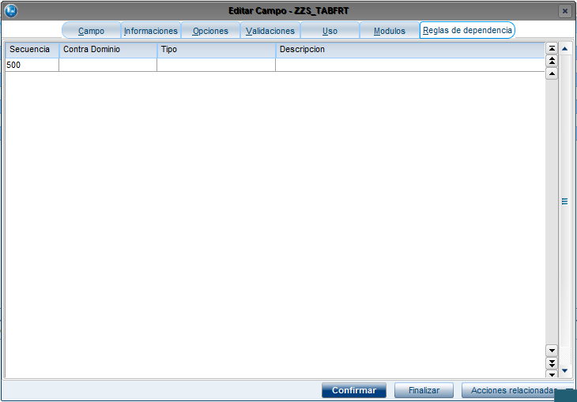

**WEBSERVICE INVOLUCRADAS.**

**No/Aplica**

**RUTINAS INVOLUCRADAS.**

FRTCARGA.PRW

**FUNCIONES INVOLUCRADAS.**

FRTCARGA()

FRTCARGAUSR()

**CODIGO:**

user function **FRTCARGA()**

local aTablas := PARAMIXB[1]

local aTabRtrn := {}

if trim(cusername) == trim("Administrador")

aTabRtrn := PARAMIXB[1]

else

aTabRtrn := FRTCARGAUSR()

endif

return(aTabRtrn)

static function **FRTCARGAUSR()**

local cQueryZ:=""

local cSQLZZS:=criatrab(nil,.f.)

local cZZS:=RetSQLName("ZZS")

local cRetrn:={}

local cleetab:="", ctabs:=""

local X:=0, y:=0, z:=0

cQueryZ:="SELECT ZZS_NOM, ZZS_PUESTO, ZZS_TABFRT, R_E_C_N_O_ AS Registro "

cQueryZ+="FROM "+cZZS+" "

cQueryZ+="WHERE "+cZZS+".D_E_L_E_T_='' "

cQueryZ+="AND ZZS_TABFRT!='' "

cQueryZ+="AND ZZS_NOM='"+trim(cusername)+"' "

cQueryZ:=ChangeQuery(cQueryZ)

dbUseArea(.T.,"TOPCONN",TcGenQry(,,cQueryZ),cSQLZZS,.T.,.T.)

if (cSQLZZS)->(eof())

cRetrn:={}

(cSQLZZS)->(dbclosearea())

MsgStop("No Cuenta con Accesos a Generar Cargas, Contacte al Administrador.")

else

while (cSQLZZS)->(!eof())

cleetab:=trim( (cSQLZZS)->ZZS_TABFRT )

(cSQLZZS)->(dbSkip())

EndDo

(cSQLZZS)->(dbclosearea())

endif

y:=len(cleetab)/4

for X:=1 to y

ctabs := substr(cleetab,1+(4*z),3)

z:=x

AAdd(cRetrn,ctabs)

next x

return(cRetrn)

**SISTEMAS OPERATIVOS.**

Windows X86 y Windows X64

|  |  |  |
| --- | --- | --- |
| **CAMBIOS EN ESTA VERSIÓN.** | | |
| **NUMERO DE REVISIÓN** | **FECHA DE ACTUALIZACIÓN.** | **DESCRIPCIÓN DEL CAMBIO** |
| 2 | 02/12/2016 | Se anexo descripción de gatillos en el procedimiento para configuración. |
|  |  |  |